**PXE无盘启动的工作原理**

**无盘启动入门课程：**[01-无盘系统的介绍_哔哩哔哩_bilibili](https://www.bilibili.com/video/BV1zT411r7Z1?p=1&vd_source=30abb6e464ada0451e5f1ddc6f3e4f5c)

**https://www.bilibili.com/video/BV1zT411r7Z1?p=1&vd_source=30abb6e464ada0451e5f1ddc6f3e4f5c**

**工作原理介绍：**

**无盘启动就是客户机通过网线/WIFI连接服务器的硬盘，**在服务器自己做好系统镜像就行。在生产环境中，这些电脑和服务器是连接在一台交换机上的。虚拟机是没有硬盘的

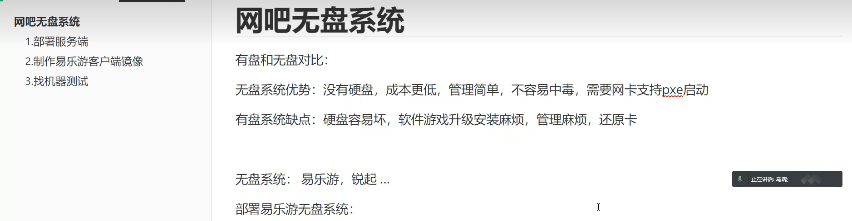

有一台服务器，多台电脑，服务器和电脑连接在同一个网络上

一个服务器有四个硬盘分区，

C盘装操作系统，

D盘用来保存系统启动需要的镜像盘

E盘是用来保存缓存的（俗称回写盘），就是用来缓存客户机中的数据的，因为客户机启动的过程中是不需要本地硬盘的，客户机需要的是在同一个网段中的服务器中的E盘；客户机下载保存的数据都在E盘中，如果客户机关机了，服务器会自动的把保存到E盘中的客户机缓存删除掉，这样客户机重新启动后，优势之前的一个新系统。

F盘：对于网吧系统来说存储的就是游戏，这样对于网吧中的电脑开机后，每台电脑上上的软件都是服务器F盘预先设置好的。软件的更新和删除由服务器管理员统一对F盘进行升级和删除，这样每台电脑的软件都是相同的，都是最新版本的。



无盘启动就是在服务器自己做好系统镜像就行

在虚拟机中为了实现无盘启动，所有机器包括服务器和客户端必须是桥接模式，并且主服务器必须设置静态网络，在/etc/netplan/yaml文件，

network:

version: 2

ethernets:

ens33:

dhcp4: false

addresses:

- 192.168.1.103/24

gateway4: 192.168.1.1

nameservers:

addresses:

- 114.114.114.114

- 8.8.8.8

routes:

- to: 0.0.0.0/0

via: 192.168.1.1

服务器的具体无盘启动pxe配置过程见markdown文档。

下面是客户端配置从pxe加载系统的操作。

1. 网络设置为桥接模式，并且删除硬盘

桥接模式，NAT模式和仅主机模式的三者的区别可以参考如下：  
[一文详解vmware虚拟机nat、桥接、仅主机模式的区别 - luzhouxiaoshuai - 博客园 (cnblogs.com)](https://www.cnblogs.com/kebibuluan/p/17857311.html)

https://www.cnblogs.com/kebibuluan/p/17857311.html

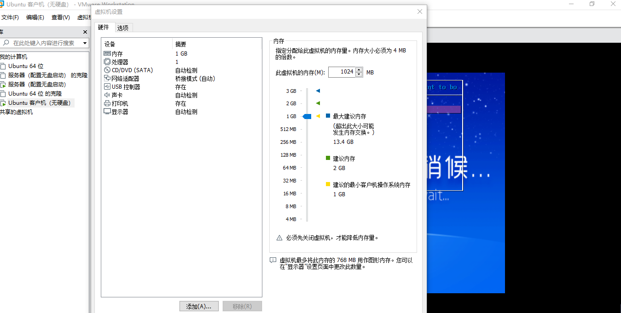

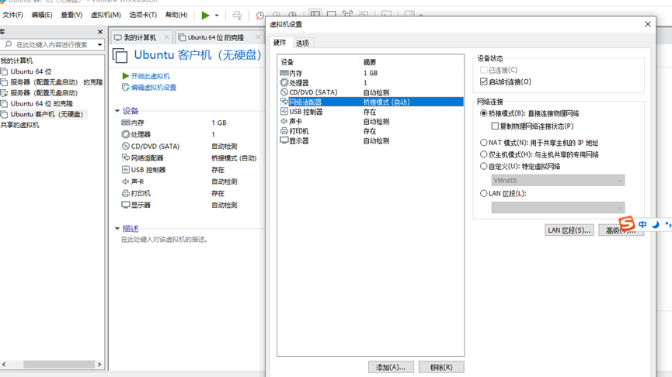

2.设置开机从pxe网络启动

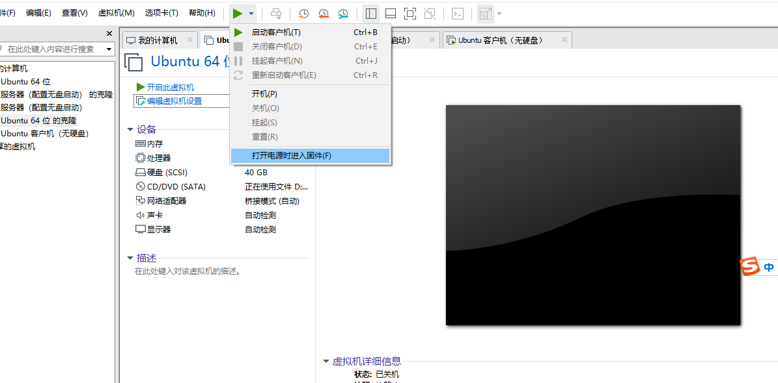

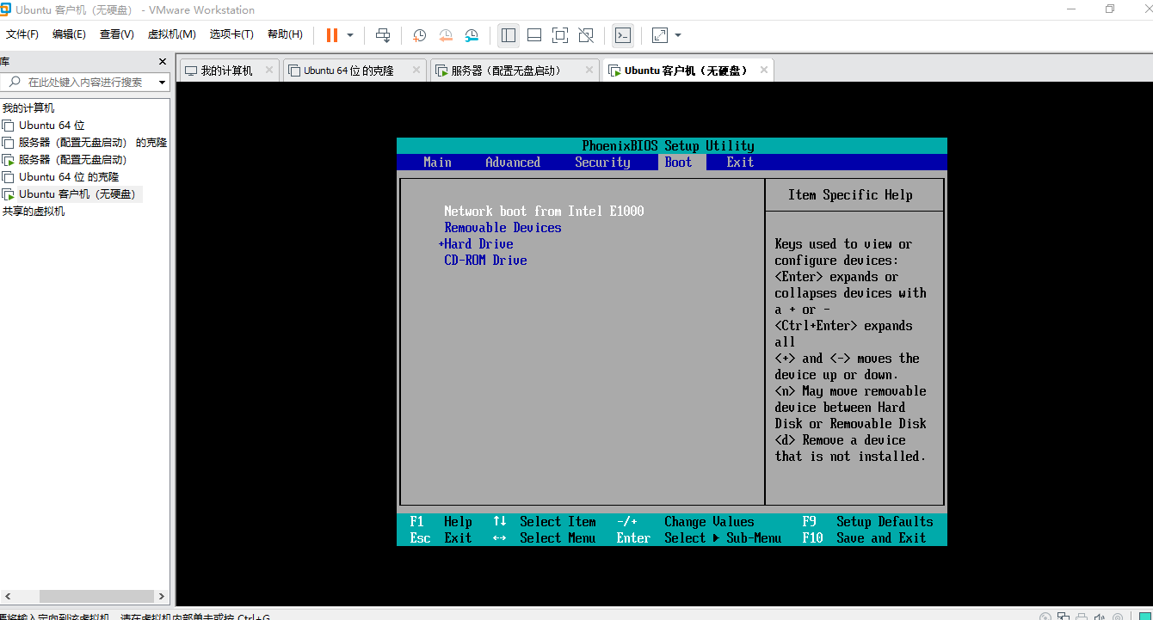

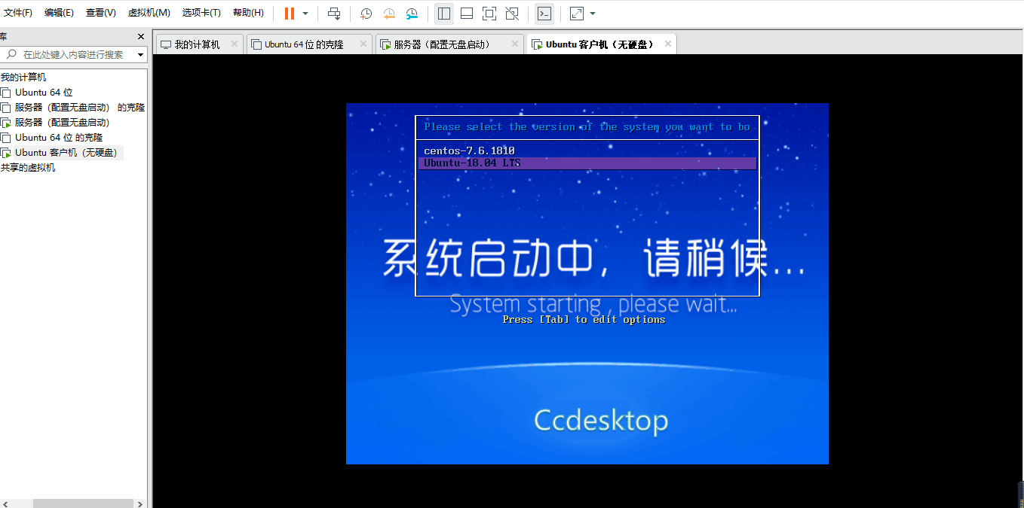

PXE（预启动执行环境Pre-boot Execution Environment）的实现依赖于网卡，只有支持 PXE 客户端的网卡才能实现网络自动安装。这种网卡实现了 DHCP 客户端和 TFTP 客户端，在 BIOS 的引导下通过 DHCP 协议自动分配 IP 地址，通过 TFTP 获取最小内核，然后在最小内核环境下通过 HTTP 协议或 NFS 协议获取 Ubuntu 安装版本。之后最小内核引导进行 Ubuntu 20.04 的安装。

DHCP 客户端和 TFTP 客户端是网络协议的两种不同应用：

DHCP 客户端：动态主机配置协议（DHCP）客户端用于自动获取网络配置参数，如 IP 地址、子网掩码、网关和 DNS 服务器。它通过与 DHCP 服务器通信来动态配置网络设置，使设备可以方便地加入网络而无需手动配置。

TFTP 客户端：简单文件传输协议（TFTP）客户端用于在网络中传输文件，通常用于较为简单的文件传输需求，如从网络服务器下载启动文件或配置文件。TFTP 是一个无连接的协议，主要用于网络设备和计算机之间的文件传输。

使用pxe安装流程

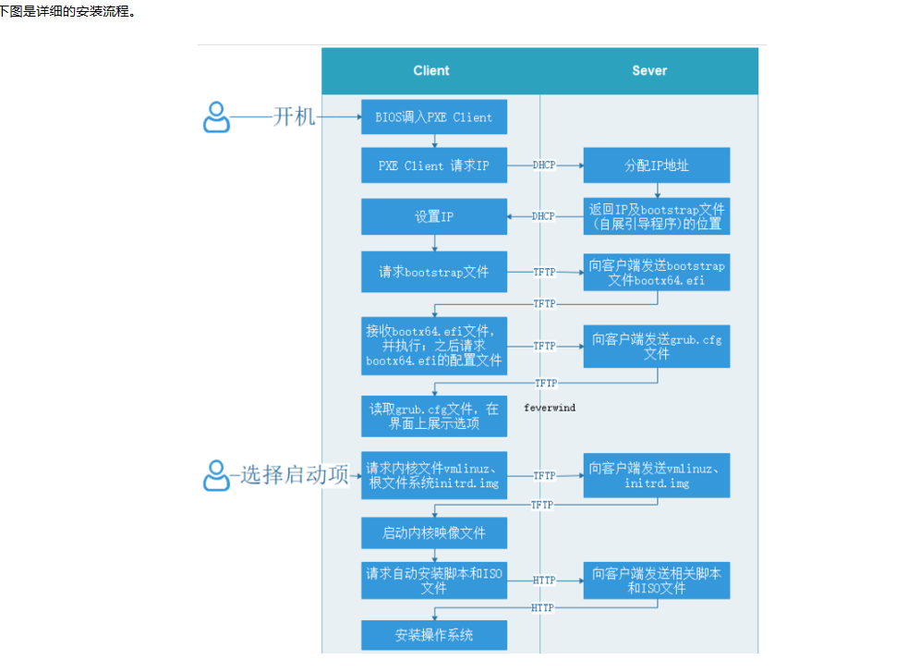

上图有几个前提：

网卡支持 PXE，今年新出的网卡基本都支持，同时 BIOS 的启动项也要配置，请大家自行研究。

UEFI 启动才会请求 bootx64.efi，如果是传统启动模式Legacy），那么 PXE 客户端会请求 pxelinux.0。

可以采用 nfsboot 方式，这个流程采用的是 ISO 镜像下载再安装的方式。

1. 安装DHCP、TFTP、Syslinux、Initramfs-tools

sudo apt-get install isc-dhcp-server tftpd-hpa syslinux nfs-kernel-server initramfs-tool

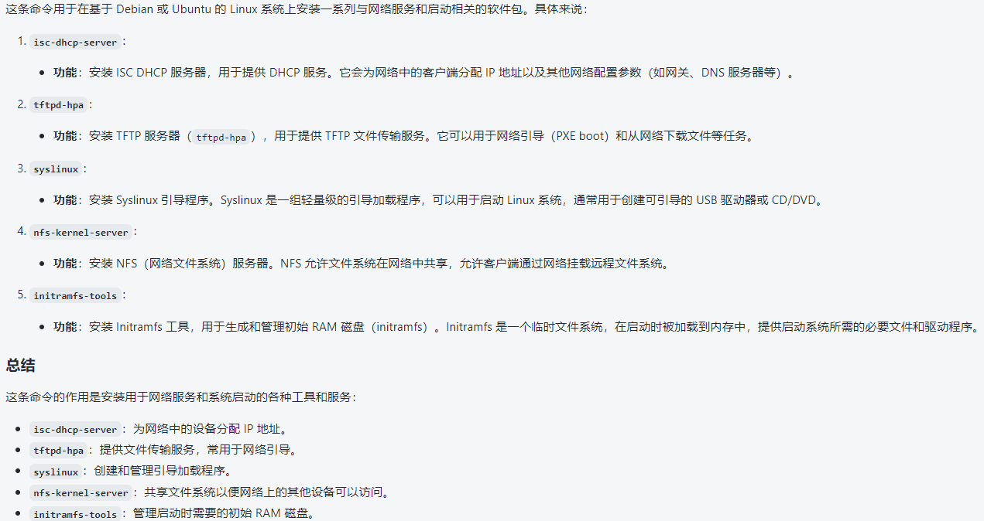

1. 配置tftp服务
2. 配置dhcp服务
3. 配置nfs服务器
4. 配置pxe引导文件，内核文件，启动镜像
5. 配置客户端操作系统，文件系统,安装内核